Занятие № 3
Открытка в технике «квиллинг»

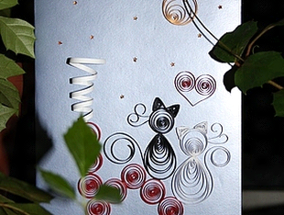

Инструменты и материалы:
- основа для открытки — лист цветного картона формата А4;
- бордовые полоски — ширина 3 мм;
- черные полоски — ширина 3 мм;
- желтые полоски — ширина 3 мм;
- белые полоски — ширина 3 мм;
-стразы в виде звездочек (или все, чем можно их заменить (клей с блестками и т.п.);
- клей ПВА.
Открытка или открытое письмо не имеет определенного дня рождения. Был длинный путь ее развития и превращения в привычный для нас вид. Но тем не менее конец 19 века историки считают периодом расцвета искусства создания открытки.
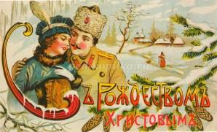
Лубочными картинками для красоты оклеивали старинные сундуки, ими украшали стены своих крестьянских изб многие бедняки. Сам по себе лубок был источником информации: он служил для поучения и развлечения, украшения и обучения. Картинки были для простого народа подобием учебников по истории и географии, они высмеивали пороки и показывали добродетельные образцы поведения. По этим картинкам люди узнавали об архитектурных ценностях, удивительных местах, диковинных существах.
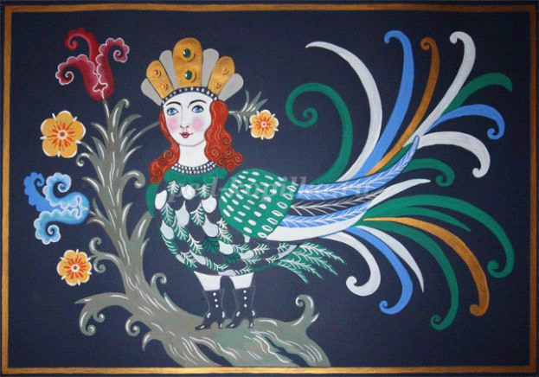
Со временем лубочные картинки были заменены фотографиями. Первыми иллюстрированными открытками в России считают фотографические открытки с изображением достопримечательностей Москвы. Известна серия из пяти таких открыток, на которой есть надпись, позволяющая их датировать: "Дозволено цензурой. Москва. 18 ноября 1895года".
В России поздравительные карточки появились в конце 19 века. Среди первых русских издательств, выпускавших иллюстрированные открытки в России, называют "Комитет попечения о сестрах милосердия русско-турецкой войны». Эта организация сыграла очень важную роль в процессе развития отечественной открытки в начале 19 века.
В современном мире разнообразию открыток нет предела. На прилавках магазинов можно встретить открытки в виже животных, цветов, насекомых, машин. Люди стали изготавливать открытки своими руками. И до сих пор ни один праздник и ни одно поздравление не обходится без яркой красочной открытки.
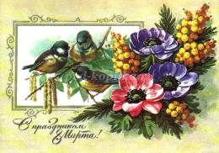

Делаем котиков.

Сначала туловища. Для этого скручиваем кружочки в форме «свободного ролла», серединку кружочка смещаем к краю и зажимаем его таким образом, чтобы получилась капелька (как на рисунке)
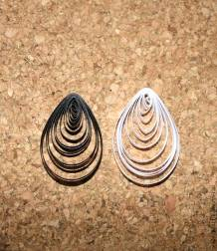

Потом делаем головы и прикрепляем к туловищу (для того, чтобы элементы не сдвигались, я использовала булавки и подставку под горячее).

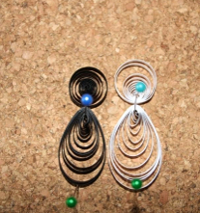

У наших кошечек не хватает ушек, усов и хвостов. Самое время для того, чтобы их сделать
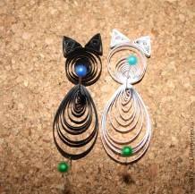

Из базового элемента делаем треугольнички (путем сжимания круга тремя пальцами), приклеиваем к голове.
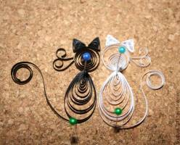

Берем полосочку и подкручиваем ее с одной стороны - получился усик, приклеиваем его таким образом, как показано на рисунке. Тоже самое делаем и с хвостиками ... Вот такие замечательные влюбленные у нас получились :)

Теперь переходим к крыше.
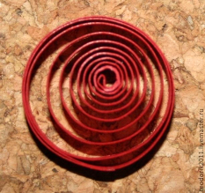

Для этого нам потребуется 16 красных базовых элементов (13 для крыши и 3 для трубы) и 1 белый.
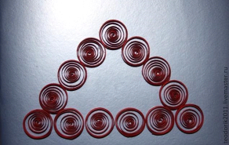

Собираем и приклеиваем к открытке таким образом, как показано на фото

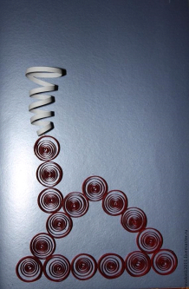

Приклеиваем трубу и дым. Чтобы сделать дым, нужно взяться за центр базового элемента и вытянуть полосочку, чтобы получилась спираль.

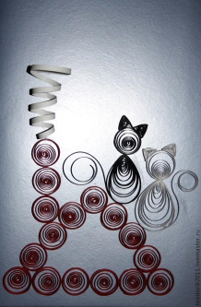

Приклеиваем котиков на крышу

Последние важные и очень нужные штрихи - сердечко, луна, ну и, конечно же, звезды...
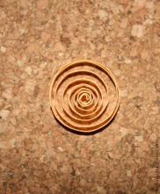
Скручиваем полоску желтого цвета в тугую спираль и распускаем с помощью фигурной линейки.
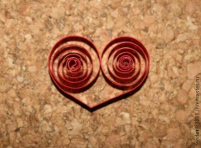
Приклеиваем последние элементы и получаем готовую открытку:
